
Lettre de motivation Restauration
[PRÉNOM & NOM
ADRESSE POSTALE
N° DE TÉLÉPHONE
ADRESSE EMAIL]
[NOM DE L'ÉTABLISSEMENT
NOM DU RECRUTEUR
ADRESSE POSTALE]

[LIEU], le [DATE]

Objet : Candidature au poste de serveur au Bouillon Chartier

Madame, Monsieur,

Serveur diplômé, je vous adresse ma candidature au poste de serveur au sein de votre établissement emblématique, le Bouillon Chartier, dont la réputation d'excellence et de convivialité attire chaque jour une clientèle variée et exigeante.

Titulaire d'un CAP Agent de Restauration polyvalent, j’ai eu l'occasion de mettre en pratique mes compétences au sein du Bistrot Régent, où j'ai occupé un poste de serveur pendant un an. Cette expérience m'a permis d'acquérir une solide maîtrise des techniques de service, une excellente gestion du stress en période d'affluence, ainsi qu'une attention particulière à la satisfaction des clients.

Mon sens de l'organisation, ma rapidité d'exécution et ma courtoisie sont autant d'atouts que je souhaite mettre au service de votre équipe. Conscient de l'importance d'un service fluide et chaleureux dans un cadre aussi prestigieux que le vôtre, je m'engage à respecter les standards d'excellence qui caractérisent votre maison.

Très motivé à l'idée de contribuer à la satisfaction de vos clients et au rayonnement de votre établissement, je serais ravi de vous rencontrer afin de vous présenter plus en détail ma motivation et mes compétences.

Dans cette attente, je reste à votre disposition pour tout renseignement supplémentaire.
Je vous prie d’agréer, Madame, Monsieur, l’expression de ma considération distinguée.


[Prénom et NOM]
Après la lettre… place à un CV optimisé qui saura faire la différence.

Rends-toi sur app.cvcrea.fr

- Générateur de CV en ligne avec IA
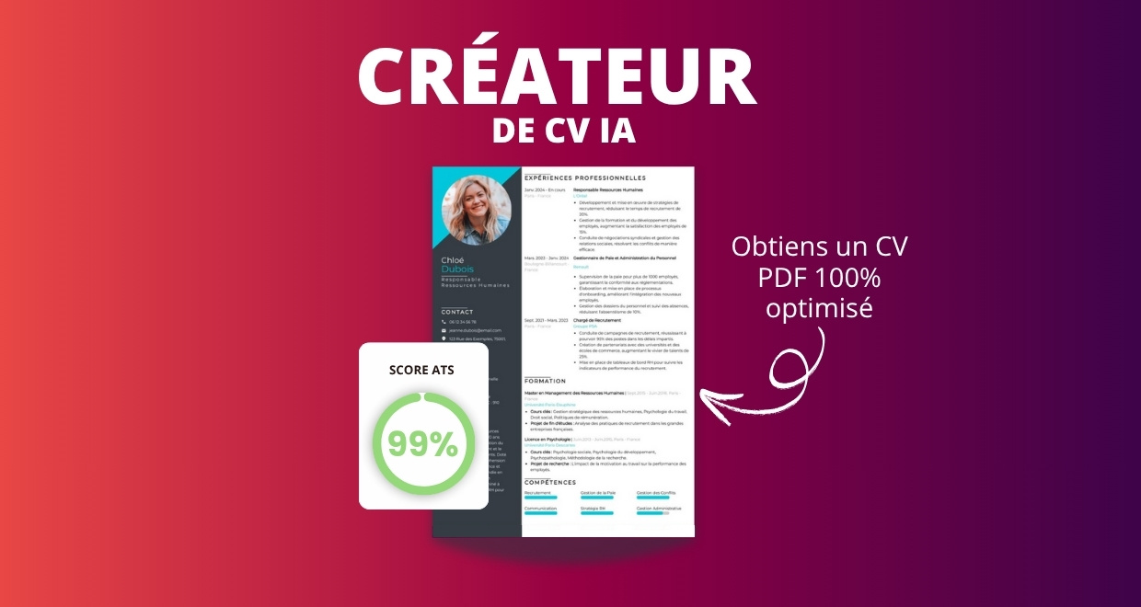
- Test ATS en français gratuit

Pourquoi utiliser notre créateur de CV en ligne :

✅ Accès à des modèles de CV professionnels et optimisés
✅ CV compatible avec les logiciels de recrutement
✅ Textes percutants générés par l’IA
✅ Correcteur avancé pour un CV sans fautes
✅ Traduction instantanée en plusieurs langues

Augmente tes chances de trouver un emploi ou un stage grâce à notre créateur de CV en ligne !

👉 app.cvcrea.fr

Cher(e) Candidat(e),

Si tu cherches des exemples de CV efficaces, choisis celui qui te plaît parmi nos :
- Exemples de CV par métier
- Modèle de CV ATS

Consulte aussi nos ressources en ligne pour créer une candidature parfaite :
- Générateur IA de lettre de motivation gratuit
- Créateur de CV intelligent
- Modèles de CV
- Comment Faire un CV
- Compétences sur le CV
- Phrase d’Accroche sur le CV
- Centres d’Intérêt à mettre sur un CV
- Exemples de Lettre de Motivation
- Lettre de Motivation en Anglais

Cordialement,


COPYRIGHT - VEUILLEZ LIRE CE MESSAGE
© Ces modèles de CV et lettres gratuits sont la propriété d'AZURIUS S.L. Vous pouvez les télécharger et les modifier librement pour votre usage personnel et à des fins non commerciales seulement. Ces modèles, exemples et leurs dérivés ne peuvent en aucun cas être revendus. Ces documents, ou toute partie de ceux-ci ne peuvent être copiés, reproduits, distribués, utilisés ou réaffichés dans d'autres sites web sans le consentement préalable et écrit d’AZURIUS S.L. Pour toute question, écrivez à contact@cvcrea.fr.
Découvrez plus de modèles de CV sur cvcrea.fr

